Agrophovoltaic (APV) Dengan Menggunakan Tracker: Studi Kasus 1 Hektar Sawah Untuk Solusi Ketahanan Pangan dan Ekonomi di Provinsi Jawa Barat, Jawa Timur, dan Nusa Tenggara Barat

Oleh: Reiner Nathaniel J

1. Pendahuluan

Musim kemarau di Indonesia menyebabkan angka produksi padi menurun, penurunan sebesar 4,6 juta ton terjadi di tahun 2019 [1]. Gambar 1 menunjukan luas fase persiapan lahan terjadi penurunan pada bulan April – Agustus yang sesuai dengan musim kemarau di Indonesia. Provinsi yang memiliki luas fase persiapan terbesar diantaranya Jawa Barat, Jawa Tengah, Jawa Timur, Sulawesi Selatan, dan Sumatera Selatan.

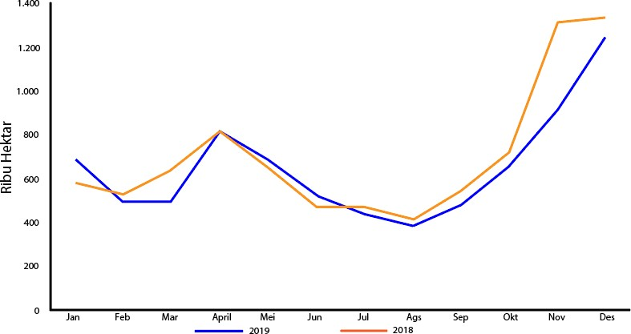

Gambar 1. Luas fase persiapan lahan 2018 – 2019 (Dimodifikasi dari BPS, 2019)

Selain itu, provinsi tersebut memiliki tingkat petani skala kecil yang hanya memiliki luas sawah 0,16 hektar dengan persentase tertinggi di Indonesia. Salah satu indikator tujuan pembangunan berkelanjutan pada sektor pertanian yaitu nilai produksi per hektar, 90% lahan pertanian di Jawa Barat, Jawa Timur, dan Nusa Tenggara Barat (NTB) dikategorikan lahan pertanian tidak berkelanjutan [2]. Hal ini disebabkan karena tidak ada sumber air saat musim kemarau, bantuan dari pemerintah berupa pompa air tetapi sumber listrik di lokasi belum memadai. Mahalnya harga dan jauhnya akses untuk membeli bahan bakar minyak (BBM) membuat petani yang memiliki sawah di desa tidak sanggup untuk menggunakan BBM. Energi terbarukan bisa menjadi salah satu pembangkit listrik untuk menyuplai pompa

air. Dengan potensi radiasi matahari di Indonesia, panel surya menjadi opsi yang tepat sebagai pembangkit listrik dan memiliki harga yang sudah ekonomis. Namun, penggunaan panel surya bisa mengurangi luas lahan pertanian dan mengakibatkan penurunan jumlah produksi. Salah satu solusi meningkatkan persentase keberlanjutan yaitu menggunakan *system of rice intensification* (SRI) dengan sumber listrik pompa yang berasal dari panel surya tanpa mengurangi banyak lahan sawah melalui sistem *agrophotovoltaic* (APV) yang sudah diterapkan di luar negeri dengan melakukan penyesuaian sesuai kondisi Indonesia.

1. Studi Literatur
   1. Metode pengolahan System of Rice Intensification (SRI)

Metode pengairan sesuai jumlah dan waktu yang dibutuhkan oleh tanaman secara terputus- putus (*intermittent*). Dengan SRI dan pengelolaan tanaman yang baik dapat meningkatkan produktivitas tanaman sebesar 30-100 % [3]. Air selama satu masa tanam (100 hari) untuk sawah dengan sistem pemberian air secara SRI yaitu 467 mm atau 4,67 mm/hari. Sementara, untuk produktivitas air (*water productivity*) atau rasio antara gabah kering giling yang dihasilkan (kg) dengan konsumsi air (m3) memiliki nilai 1,12 kg/m3 [4].

* 1. Potensi penggunaan panel surya

Indonesia memiliki potensi radiasi matahari yang dapat dimanfaatkan oleh panel surya sebesar 3,4 – 4,4 kWh/m2/hari termasuk pertanian di Jawa Barat, Jawa Timur, dan NTB.

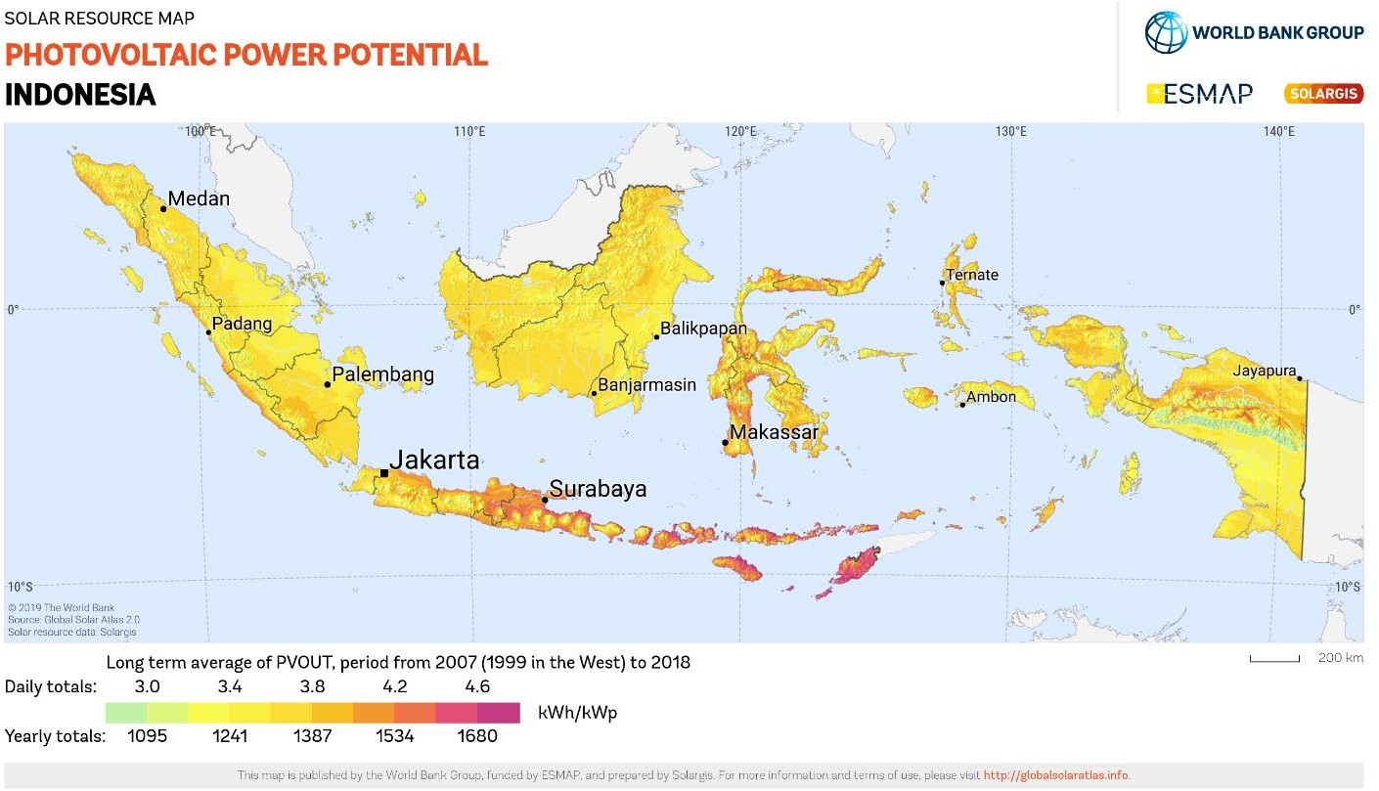

Gambar 2. Potensi energi matahari yang dapat dimanfaatkan oleh panel surya [5]

* 1. Perhitungan Sistem APV

Untuk menghitung besar daya pompa air hidrolik (W) yang diperlukan dapat menggunakan persamaan (1) sebagai berikut [6].

𝑃𝑠

= 𝜌× 𝑔𝑔 × 𝑄𝑄 ×𝐻

𝜂𝑝 𝜂𝑒

(1)

dimana 𝜌 (kg/m3) adalah massa jenis air, g (9,81 m/s2) adalah gravitasi, Q adalah debit air (m3/s), H adalah head ketinggian dari permukaan air hingga ke titik keluaran pompa (m), 𝜂𝑝 adalah efisiensi pompa, dan 𝜂𝑒 adalah efisiensi motor.

Untuk menghitung daya hidrolik yang diperlukan dalam sehari (kWh) dapat menggunakan persamaan (2) sebagai berikut [7].

𝐸ℎ = 𝜂𝑠 × 𝐸𝑃𝑉 = 𝜌 × 𝑔 × 𝑉 (2)

dimana 𝑉 adalah volume yang dibutuhkan dalam sehari (m3/hari), 𝜂𝑠 adalah efisiensi sistem, dan 𝐸𝑃𝑉 adalah energi dari panel surya.

Untuk menghitung panel surya yang dibutuhkan (kW) dapat menggunakan persamaan (3) sebagai berikut [7].

𝑃𝑃𝑉

= 𝐸ℎ

𝐺𝑇 × 𝐸 × 𝐹

(3)

dimana 𝐺𝑇 (kWh/m2), 𝐸 adalah sistem efisiensi direntang 0,2 hingga 0,6, dan 𝐹 adalah faktor koreksi panel surya dengan rentang 0,85 hingga 0,9 [6].

* 1. Aspek Keekonomian

Untuk menghitung nilai *present value cost* (PVC) dari sistem panel surya menggunakan persamaan (4) berikut [6].

𝑃𝑉𝐶 = 𝐼𝐶 + (𝐴 × 𝑃𝑃𝑃𝐹) − 𝑠( 1

1+𝑟

)𝑛 (4)

Dimana 𝐼𝐶 adalah biaya awal pembuatan sistem APV, 𝐴 adalah biaya perawatan dengan asumsi 1% dari 𝐼𝐶, 𝑃𝑃𝑃𝐹 adalah nilai *present worth factor*, 𝑠 adalah biaya tak terduga yang nilainya 8% dari 𝐼𝐶, 𝑛 umur dari panel surya, dan 𝑟 adalah tingkat rasio suku bunga 7%.

Untuk menghitung biaya penjualan listrik (LCOE) dapat menggunakan persamaan (5) sebagai berikut berikut [6].

𝐿𝐶𝑂𝐸 = 𝑃𝑉𝐶

𝑃 × 𝐿𝑃𝑀 ×365 ×𝑃𝖶𝐹

dimana 𝐿𝑃𝑀 adalah durasi penyinaran matahari (jam).

(5)

Untuk mencari net profit yang didapatkan dengan menggunakan sistem APV menggunakan persamaan (6).

𝑃𝑟𝑜𝑃𝑃𝑃𝑃𝑡 = 𝑃𝑒𝑚𝑎𝑠𝑢𝑘𝑎𝑛 − 𝑃𝑒𝑛𝑔𝑒𝑙𝑢𝑎𝑟𝑎𝑛 (6)

1. Metodologi

Pada penulisan ini, penggunaan panel surya yang berada pada atas lahan sawah dengan memiliki ketinggian tertentu agar tidak menggangu aktivitas petani dan tidak menutup sinar matahari yang dibutuhkan oleh tanaman tersebut.

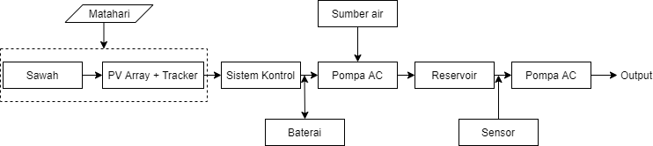

Gambar 3. Konfigurasi APV

Akan ada sistem kontrol yang bisa mengatur arah arus listrik untuk pompa dan juga baterai. Jika terjadi kelebihan listrik maka akan disimpan pada baterai yang dapat digunakan untuk kepentingan lainnya. Pompa akan bekerja untuk menghisap air dari tanah untuk disimpan pada reservoir yang didesain untuk bisa mengaliri sawah 3 hari. Akan ada sensor yang mengatur pompa untuk mengalirkan air dan mengisi air pada reservoir. Sistem ini diharapkan bisa mengatasi permasalahan kekeringan pada sawah tanpa menghabiskan banyak lahan sawah.

1. Hasil dan Diskusi

Pada penelitian ini, sistem APV dibuat untuk mengatasi lahan pertanian yang tidak berkelanjutan akibat kekeringan. Sistem APV dibuat dengan ketinggian 3 meter diatas permukaan tanah. Penyangga APV menggunakan galvanized untuk mencegah karat akibat hujan.

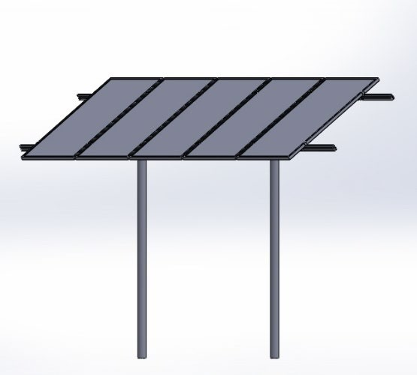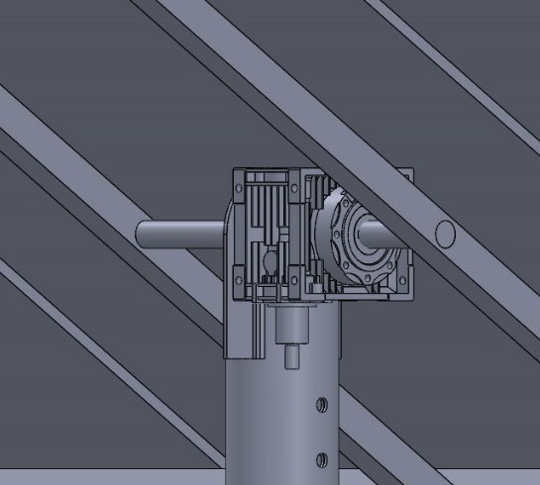

Gambar 4. Desain APV yang dilengkapi oleh tracker menggunakan motor listrik

Dirancang sebuah panel surya dengan kapasitas sebesar 4 kW untuk mengairi sawah sebesar 1 hektar. Sistem APV ini akan menggunakan modul surya sebesar 450 Wp akan ada 10 modul yang digunakan. Kelebihan listrik akan disimpan pada batterai dengan size 2 kW. Diperlukan reservoir besar dengan volume air 14.000 m3 untuk menyuplai air pada sawah tersebut yang didapat dari reservoir yang terisi air dengan elevasi lokasi reservoir lebih tinggi dari sawah. Dua buah pompa berukuran 4” digunakan untuk menghisap air dari tanah dan mengalirkannya ke sawah. Sensor akan bekerja sesuai dengan instruksi yang didesain. Biaya investasi yang dibutuhkan untuk membangun sistem ini direntang harga 100 juta. Dengan penghematan jika dibandingkan penggunakan diesel yang memerlukan 21-42 liter/jam, energi matahari mampu mendapatkan energi sepanjang hari. Satu sistem APV ini akan menolong 6 petani kecil agar mampu berproduksi sepanjang tahun dengan menambah satu kali panen sebesar 16.360 kg/ha. Sistem ini mampu balik modal kurang dari dua tahun.

1. Kesimpulan

Dengan sistem ini, petani bisa mendapatkan listrik untuk penggunaan pompa agar dapat menghisap air untuk disimpan pada reservoir dan dialirkan secara terputus-putus dengan metode SRI. Penghasilan petani menjadi bertambah sebesar 16.360 kg/ha pada satu kali masa panen di musim kemarau dan mampu balik modal kurang dari 2 tahun.

Daftar Pustaka

1. BPS 2019, Luas Panen dan Produksi Padi di Indonesia 2019, Jakarta, 2020.
2. BPS 2020, Indikator Tujuan Pembangunan Berkelanjutan Sektor Pertanian 2020 di Provinsi Jawa Barat, Jawa Timur, dan Nusa Tenggara Barat, Jakarta, 2020.
3. Rizal F., Alfiansyah, & Rizalihadi, M. (2014). Analisis perbandingan kebutuhan air irigasi tanaman padi metode konvensional dengan metode SRI organik. Jurnal Teknik Sipil, 3(4), 67-76.
4. Fuadi, N. A., Purwanto, M. Y. J., & Tarigan, S. D. (2016). Kajian Kebutuhan Air dan Produktivitas Air Padi Sawah dengan Sistem Pemberian Air Secara SRI dan Konvensional Menggunakan Irigasi Pipa. Jurnal Irigasi, 11(1), 23. <https://doi.org/10.31028/ji.v11.i1.23-32>.
5. The World Bank 2019, Global Solar Atlas 2.0 by solargis, di akses pada 20 Februari 2021, https://solargis.com/maps-and-gis-data/download/indonesia.
6. Chueco-Fernandez Francisco J, Bayod-Rujula Angel A. ‘Power supply for pumping systems in northern Chile: Photovoltaic as alternative to grid extension and diesel engines. Energy 2010; 35: 2909–21.
7. Khatib T. Design of photovoltaic water pumping systems at minimum cost for Palestine: a review. Journal of Applied Sciences 2010;10:2773–84.
8. Al-Badi, A., & Yousef, H. (2016). Design of photovoltaic water pumping system as an alternative to grid network in Oman. Renewable Energy and Power Quality Journal, 1(14), 11–15. https://doi.org/10.24084/repqj14.203.